Окружные соревнования по подводной робототехнике

Navigator
Возрастная группа: 5 – 8 класс
Место проведения: Астраханский государственный университет
Дата проведения: 03 апреля 2021 г.

Оглавление
Общая информация 1
Выполнение подводных заданий 1
Порядок определения победителя 3
Задача 1. Обслуживание корзины Seabin – 35 баллов 3
Задача 2. Помощь коралловым рифам – 20 баллов 6
Задача 3. Уход за водными путями – 20 баллов 6

Общая информация
Окружные соревнования основываются на регламенте международных соревнований MATE ROV Competition 2021 (https://materovcompetition.org/).
В качестве основного регламента окружных соревнований в категории Navigator просим рассматривать данный документ.
Дата соревнований: 3 апреля 2021 года
Место проведения: Астраханский государственный университет г. Астрахань, ул. Татищева, 20а.
Состав команды 2-4 человека.
Соревнования представляют собой выполнение подводных заданий в бассейне – 75 баллов. Соревнования будут проходить в 2 этапа:
- Тренировка
- Финальные заплывы

Участникам будет предоставлен ТНПА, управляя которым, команды будут выполнять задания под водой. В бассейне необходимо находиться только в сменной форме, а именно в сланцах (не в кроссовках, кедах или другой обуви).

Выполнение подводных заданий
Каждый год тема подводных заданий меняется. В этом году соревнования и задания посвящены проблемам экологии. По легенде, командам необходимо произвести обслуживание специального устройства Seabin (https://seabinproject.com), помочь коралловым рифам, а также выполнить работу по уходу за водными путями.
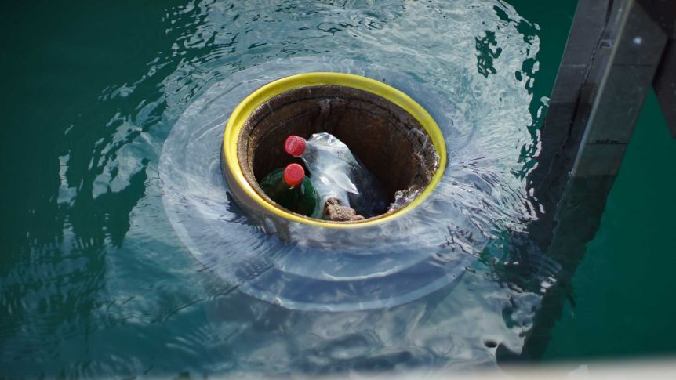
Seabin в действии

Подробно про миссию этого года можно прочитать на английском языке в документе
https://files.materovcompetition.org/2021/2021_NAVIGATOR_Manual_14Sept2020.pdf.

Каждой команде будет дан 1 час на тренировку и 2 попытки для выполнения миссии (совокупность подводных заданий). Каждая попытка состоит из трех частей:
- развертывание оборудования на станции, подготовка к выполнению миссии – 3 минуты;
- выполнение миссии – 15 минут;
- «свертывание» оборудования, освобождение станции – 2 минуты.
Станция представляет собой стол и 2-3 стула, расположенных приблизительно в 1 метре от бассейна. Бассейн имеет глубину приблизительно 1,8 м.

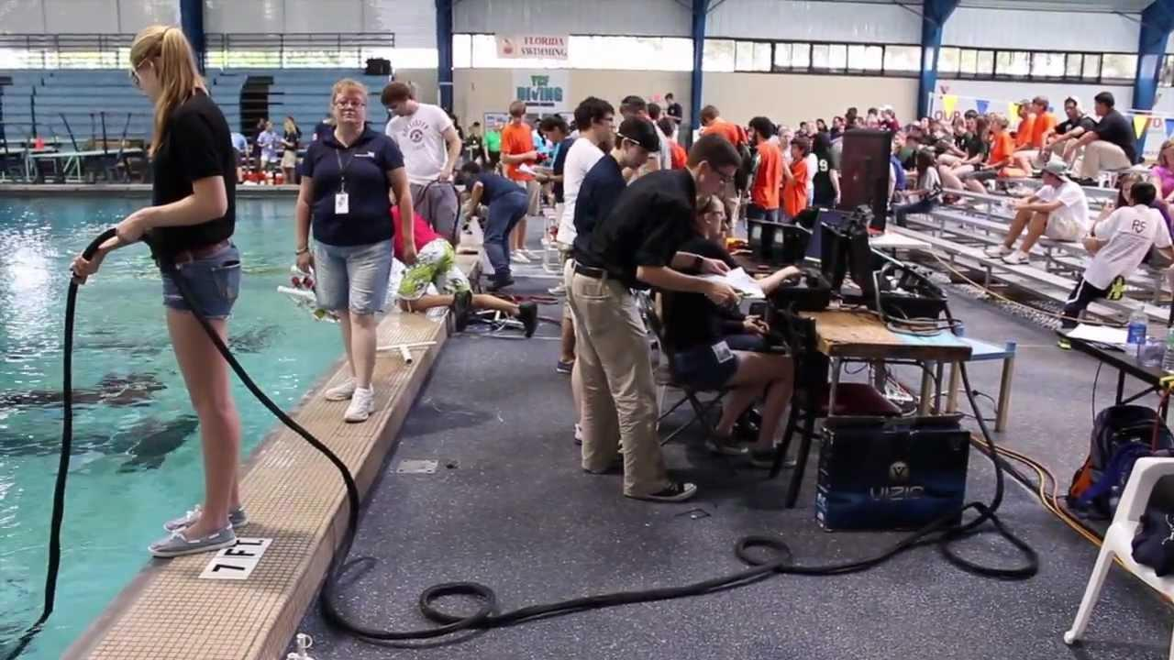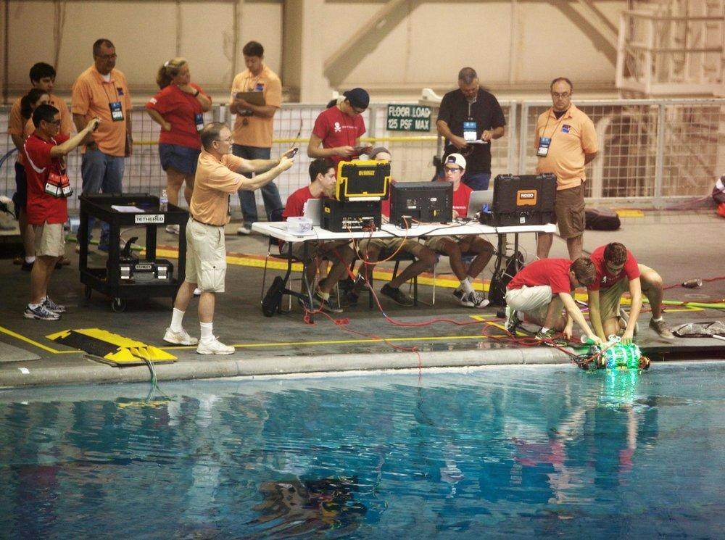
Примеры размещения станций

Всего необходимо будет выполнить 3 большие задачи:
- Обслуживание корзины Seabin– 35 баллов;
- Помощь коралловым рифам – 20 баллов;
- Уход за водными путями – 20 баллов.

Каждая задача делится на несколько подзадач.
Во время тренировки рекомендуем отработать каждую из подзадач, отсечь потенциально трудные и времязатратные подзадачи, а после разработать оптимальную последовательность выполнения, чтобы набрать как можно больше баллов за миссию.

Порядок определения победителя
В зачёт пойдут баллы за лучшую из двух попыток. В случае если количество баллов совпадает, то берется в расчет время выполнения попытки.

Задача 1. Обслуживание корзины Seabin – 35 баллов
- Извлечь коннектор из порта – 5 баллов;
- Убрать из корзины старую сетку – 10 баллов. Необходимо поднять старую сетку на поверхность.
- Установить новую сетку в корзину – 10 баллов;
- Вставить коннектор в порт – 10 баллов.
Если до этого коннектор просто извлекли из порта и оставили на дне бассейне, то команда может вытянуть коннектор за шнур и на поверхности вставить/установить/закрепить на аппарат.
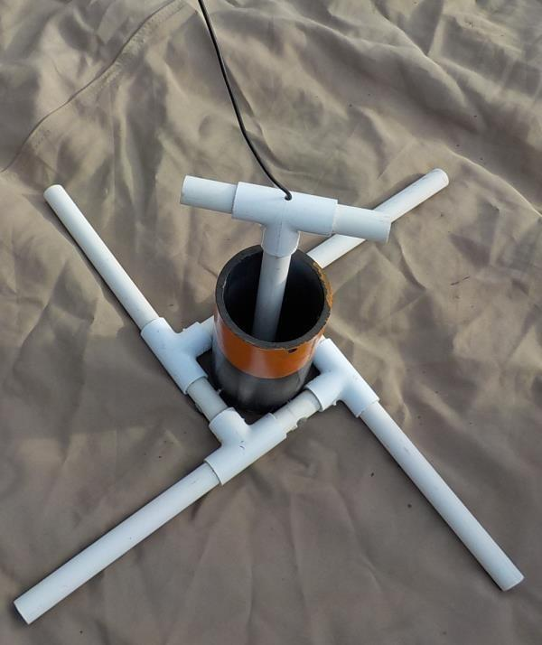
Все подзадачи должны выполняться в заданной последовательности. Нельзя переходить к следующей задаче, пока не выполнил предыдущую.

Рис. 1. Коннектор установлен в порт
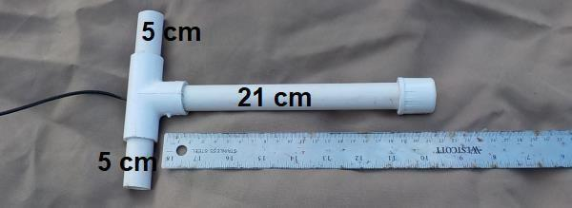
Рис. 2. Размеры коннектора (изготавливается из 20 мм труб)
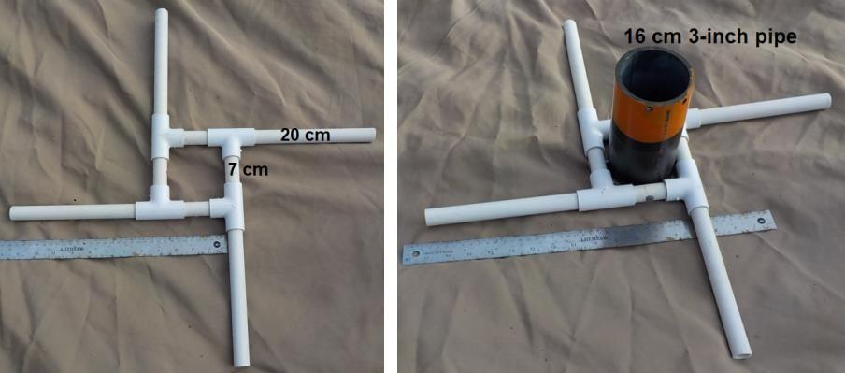
Рис. 3. Размеры порта

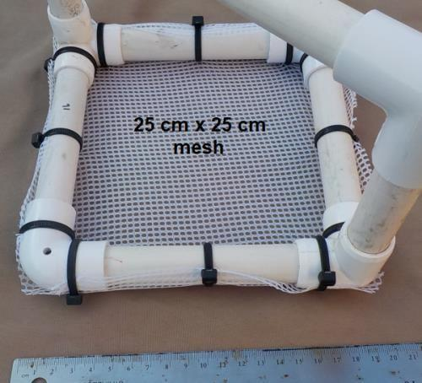
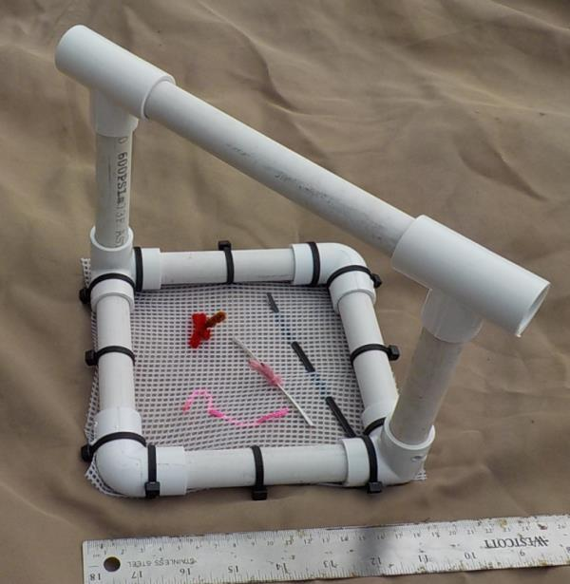
Рис. 4. Новая (слева) и старая сетка (справа). Трубка 20 мм.
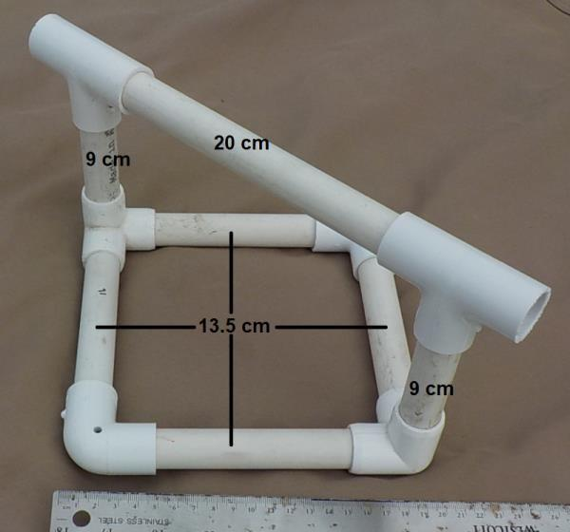
Рис. 5. Размеры сетки
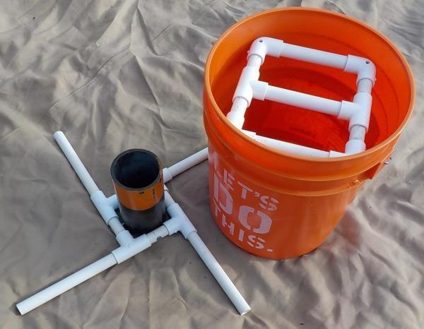
Рис. 6. Порт и корзина (размеры корзины будут уточнены позднее)

Задача 2. Помощь коралловым рифам – 20 баллов
- Обезопасить кораллы от морских звезд «Терновый венец» – 10 баллов (5 баллов за каждую звезду). Необходимо прикрепить (на липучку) к каждой звезде объект, имитирующий инъекцию.
- Поднять на поверхность образец морских губок для фармакологических исследований – 10 баллов. Остальные образцы должны остаться нетронутыми (стоять один на другом).
Подзадачи можно выполнять в любой последовательности.

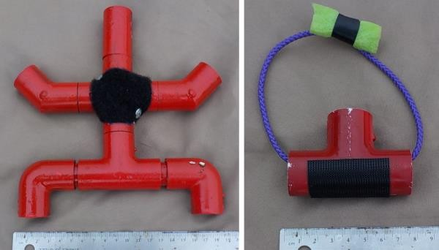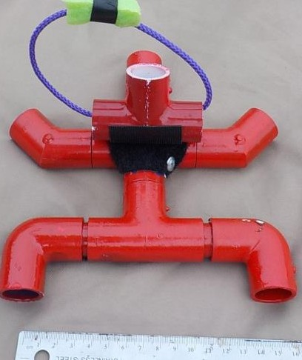

Рис. 7. Звезда (слева), объект, имитирующий инъекцию (центр), инъекция (справа)

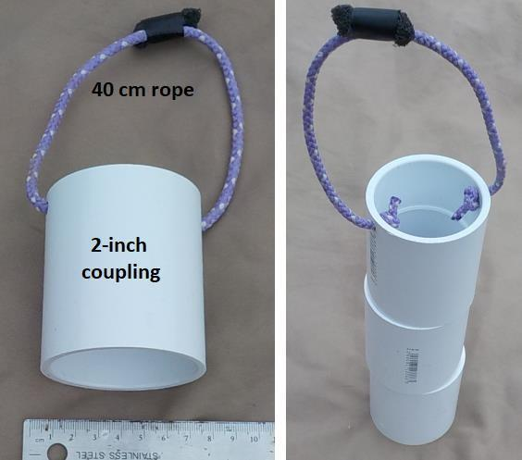

Рис. 8. Морская губка (необходимо поднять только верхнюю часть, остальные части должны остаться друг на друге)

Задача 3. Уход за водными путями – 20 баллов
- Подъем со дна образца осадка – 10 баллов.
- Установка измерительного квадрата (0,5х0,5 м) на колонию и посчитать количество моллюсков в квадрате – 5 баллов.
- Расчет количества моллюсков в колонии и количества воды, которую сможет отфильтровать колония – 5 баллов. Точность расчета до 5 моллюсков и до 5 литров. Размер квадрата 50х50 см. Допустим, в квадрате 7 моллюсков. Допустим, колония имеет размер 43х8 м, тогда количество моллюсков в колонии будет 9632 штук. Если один моллюск может отфильтровать 0,97 литров за час (это число команда получит в начале попытки), тогда вся колония сможет отфильтровать 9343,04 литра за час.

Подзадачи можно выполнять в любой последовательности, если для их выполнения не нужно сделать предыдущие задачи.

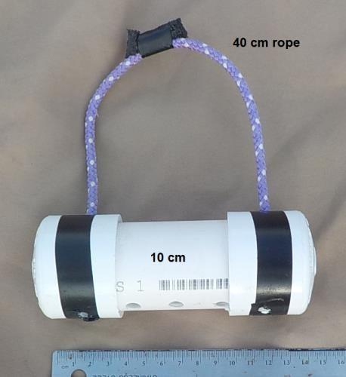
Рис. 9. Образец осадка

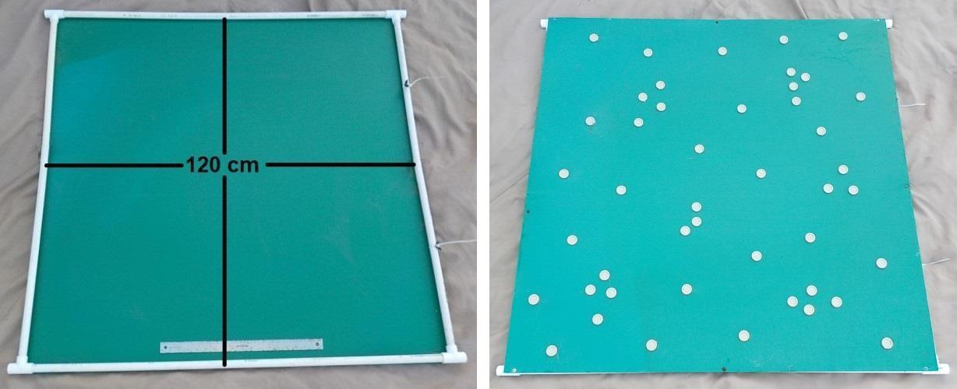
Рис. 10. Участок колонии с моллюсками

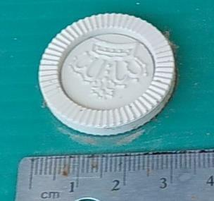

Рис. 11. Примерный внешний вид моллюсков

